CASA DI CURA CLINICA LAM I

Carta dei SERVIZI

PREMESSA
Cos’è la CARTA DEI SERVIZI

Il decreto legge n° 163 del 12 maggio 1995 ha deliberato l’adozione da parte di tutte le strutture pubbliche e priva- te di una “Carta dei servizi” come strumento di tutela ed informazione del cittadino che si rivolge ad una struttura sanitaria.
Aderiamo volentieri a tale disposizione non tanto come mero adempimento, ma per stabilire un rapporto speciale e diretto con i nostri pazienti comunicando loro, in totale trasparenza, i nostri impegni e facendoli parte attiva nella valutazione dei nostri servizi, attendendo i loro importanti giudizi e suggerimenti che cercheremo di raccogliere puntualmente in un’ottica di miglioramento continuo.

Seguendo l’articolazione suggerita dalle Linee Guida 2 / 95 la Carta de Servizi si articola in 4 sezioni:

- PRESENTAZIONE DELLA CASA DI CURA
- INFORMAZIONE SU STRUTTURE E SERVIZI OFFERTI
- MECCANISMI DI TUTELA E VERIFICA
- STANDARD DI QUALITÀ E PROGRAMMI (Allegato)
La Direzione
La sezione 4 viene revisionata annualmente, aggiornandola con i dati dell’anno precedente.
Molto spesso si sente usare l’espressione “porre il malato al centro” quando si parla di ospedali, assistenza sanita- ria, salute e malattia. Questa espressione, indubbiamente efficace, può essere, a seconda del contesto in cui è usata, riempita di significati diversi: anche noi, in sintonia con la nostra stessa storia ed origine, vogliamo qui dirle che cosa significa per noi porre il malato al centro.

Porre il malato al centro significa credere in concreto ad un concetto integrale di salute in cui la dimensione fisica, psichica, spirituale e sociale si intersecano in un tutt’uno; significa comprendere che la malattia determina sempre uno stato di crisi lungo tre direttive:

- la preoccupazione per la malattia;
- l’interrogativo sulla capacità dei professionisti che si occupano di lui;
- l’alterazione dei rapporti umani e delle relazioni sociali (famiglia, lavoro, società).

Porre il malato al centro significa comprendere che ogni uomo vive la sua malattia in modo unico e irripetibile, assillato da problemi che investono tutte le dimensioni del suo essere uomo; ed allora il nostro obiettivo è quello di offrire persone capaci di comprendere questa dimensione e di accogliere l’integralità dell’uomo malato.
La competenza professionale diventa, allora, solo un prerequisito, obbligatorio e fondamentale, ma solo prerequisito perché il malato non è solo un caso clinico, ma è anzitutto un “uomo ammalato” di cui farsi carico integralmente, il che esige amore, disponibilità attenzione, comprensione, condivisione, benevolenza, pazienza, dialogo.

Fiducioso che la nostra Casa di Cura sappia integralmente farsi carico delle vostre problematiche sanitarie vi auguro una pronta guarigione.

Dr. Fabio Barboni
Presidente Consiglio D’Amministrazione

La Casa di Cura fondata da un noto chirurgo, il Prof. Cesare LAMI ANGELUCCI, inizia la sua attività nel 1950 come Casa di Cura polispecialistica. Dagli inizi degli anni 60 diviene invece monospecialistica, come è attualmente ed inizia ad occuparsi esclusivamente di Ortopedia e Riabilitazione Funzionale.
LA CASA DI CURA CLINICA LAMI
Presentazione

Nel 1985, alla morte del Fondatore, la sua opera è lasciata in eredità alla Chiesa (due Arcidiocesi: Camerino e Perugia ed una Fondazione Religiosa: La Fondazione Eremo Santuario del Beato Rizerio, Eremo di cui è possibile vedere una stampa al piano primo della Casa di Cura).

Oltre a determinare questo assetto societario il Fondatore, animato da spiccato senso di Carità Cristiana ha la- sciato precise disposizioni testamentarie per cui tutti gli eventuali utili di gestione debbano essere gestiti per attività caritative - assistenziali.

Nell’ottobre 2011 gli eccellentissimi Vescovi delle Archidiocesi di Camerino e Perugia ed il Presidente della Fondazione Eremo Santuario Beato Rizerio intendendo esprimere la dovuta riconoscenza al Fondatore, per la sua intensa attività caritativa della quale la Casa di Cura è solo una delle espressioni, decidono di intitolare a suo nome la società di gestione in occasione del 25° anniversario della morte (luglio 2010)

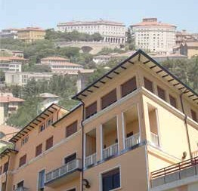
La società di gestione, fino a quel momento S.A.G.I.S.C.
La struttura
S.r.l. diviene pertanto “CASA DI CURA CLINICA LAMI” SPA.

Le realtà ecclesiali che la gestiscono, hanno voluto presentare la propria opera attraverso la premessa al regolamento interno che volentieri riportiamo all’inizio di questa Carta dei Servizi in quanto fedele presentazione del servizio che la Casa di Cura intende offrire:

“...in una visone ispirata alla concezione cristiana dell’uomo e della realtà, afferma, come principio fondamentale ed inderogabile cui improntare l’opera di tutto il persona- le medico e paramedico, la dignità della persona umana in generale, ed in particolare, di coloro che a motivo della malattia si trovano in stato di sofferenza.”

SERVIZI OFFERTI:

Logistica
La Casa di Cura “Clinica Lami” è situata a PERUGIA in Via Solatia 3 (traversa di Via Romana).

Auto: Per chi viene da fuori Perugia prendere il raccordo autostradale “Perugia-Bettolle” ed uscire a “Perugia-Pi- scille”. Seguire le indicazioni per il centro città. Dopo circa 2 Km, alla rotonda prendere la 2^ uscita e proseguire per Via Romana (un ampio viale alberato). Dopo circa 700 m girare a sinistra per Via Solatia.

Collegamenti autobus da e per la Clinica: la Casa di Cura è collegata con il centro città (Piazza Italia) e con la sta- zione ferroviaria dalla linea G1 con una frequenza di circa 30 minuti.

STRUTTURA
La casa di cura è articolata su due palazzine unite da un tunnel. La palazzina più grande (degenze) è articolata su 5 piani:

PIANO TERRA
- Servizio di laboratorio analisi
- Servizio di diagnostica per immagini (radiologia tradizionale, ed ecografia)
- Ambulatorio di Mineralometria Ossea Computerizzata
- Bar

PRIMO PIANO
- Cappella
- Palestra e terapia fisica per pazienti ricoverati
- Camere degenza
- Blocco operatorio

SECONDO PIANO
- Camere degenza
- Infermeria
- Terapia subintensiva post-operatoria

TERZO PIANO
- Camere degenza
- Camere day surgery

QUARTO PIANO
- Camere degenza
- Medico di guardia

La palazzina antistante è articolata su 4 piani:

SEMINTERRATO
- Cucina

PIANO TERRA
- Palestra per Pazienti ambulatoriali
- Vasche per idrokinesiterapia

PRIMO PIANO
- Ambulatori
- Ecografia
- Servizio di Terapia Fisica per pazienti ambulatoriali

SECONDO PIANO
  - Ufficio prenotazioni - Cassa ticket accettazione pazienti ambulatoriali
  - Centralino ed informazioni
  - Direzione Generale e Amministrativa
  - Direzione Sanitaria

All’esterno vi è un parcheggio per 30 posti auto e due altri parcheggi siti a circa 50 metri dalla clinica per altri 40 posti auto.

Nella Casa di Cura viene svolta attività di diagnosi e cura in regime di ricovero e attraverso un servizio poliambulatoriale.
Informazioni su attività e servizi

ATTIVITÀ DI DEGENZA
L’attività di degenza è organizzata in due unità di degenza:

- unità di ORTOPEDIA: Resp. Dr. Paolo Saverio Fiore
- unità di RIABILITAZIONE: Resp. Dr. Stefano Moriconi

Nell’ambito dell’attività ortopedica sono istituiti moduli operativi affidati al Dr. Paolo Saverio Fiore, al Dr. Luca Pazzaglia, alla Dr.ssa Fedeli Alianti, al Prof. Altissimi, Al Dr. Cenci.

La soluzione globale delle necessità del paziente è assi- curata inoltre dai seguenti servizi:

MEDICINA INTERNA - ECOGRAFIA INTERNISTICA:
Dr. Sergio Pagliaricci

- ANESTESIA: Dr. Francesco Tosti, Dr. Bellucci Paolo Maria

- CARDIOLOGIA- ANGIOLOGIA: Dr. Francesco Discanno

- TERAPIA ANTALGICA: Dr. Francesco Paoletti

RADIOLOGIA E RISONANZA MAGNETICA
DISTRETTUALE: Dr. Fabrizia Lucheroni

  - ANALISI CHIMICO-CLINICHE: Dr. Sergio Pagliaricci

ECOGRAFIA ARTICOLARE E MUSCOLOTENDINEA:
Dr. Sergio Pagliaricci

  - MINERALOMETRIA: Dr. Sergio Pagliaricci

COME SI ACCEDE AL RICOVERO
La modalità di ricovero avviene:
- In regime di accreditamento (con la sola richiesta del medico curante)
- In regime privato a richiesta del paziente su indicazione o previo accordo con un medico della Casa di Cura

Servizi Poliambulatoriali

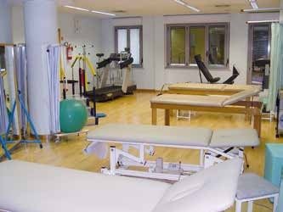
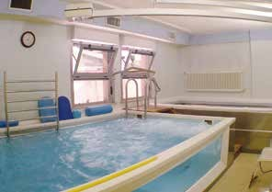
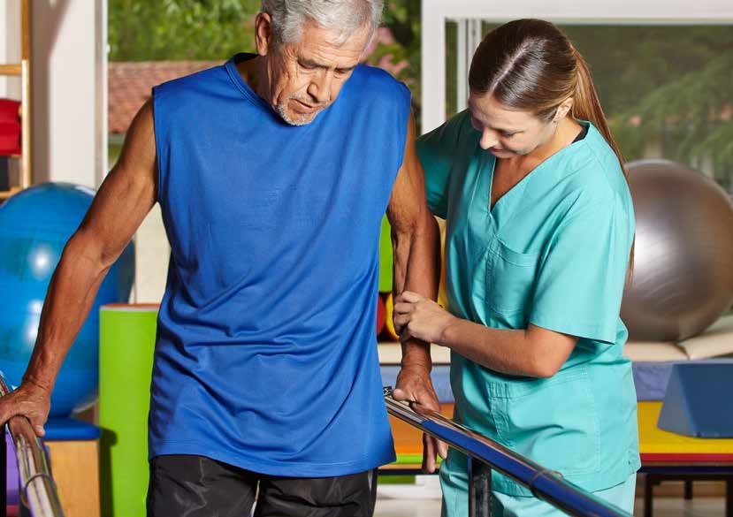
Nell’ambito della Casa di Cura è attivo un poliambulatorio accessibile a pazienti esterni. Le prestazioni erogate sono:
  - radiologia tradizionale
  - ecografia e ecodoppler
  - mineralometria
  - analisi cliniche e microbiologiche
  - cardiologia e ECG
  - terapia antalgica
  - terapia fisica
Sono inoltre presenti una palestra per la riabilitazione, vasche per idrokinesiterapia.

Vasca terapeutica con acqua a temperatura costante di 35° e idromassaggio

Palestra per pazienti ambulatoriali

e visitatori
Informazioni generali per degenti
ORARIO DI VISITA: L’accesso ai reparti è consentito ai visitatori nei seguenti orari:

giorni feriali: dalle 7.00 alle 8.00 - dalle 12.00 alle 15.00
dalle 18.00 alle 22.00
giorni festivi: dalle 11.00 alle 14.30 - dalle 16.00 alle 21.30 È vietato l’ingresso ai reparti per i minori di anni 6.
Al di fuori di questi orari possono rimanere solo persone preventivamente autorizzate dalla caposala.
Le visite non devono disturbare il bisogno di riposo degli altri Pazienti. Durante la visita medica e in caso di attività infermieristiche le assistenze saranno invitate a lasciare la stanza e / o il reparto.

EFFETTI PERSONALI
Entrando in casa di cura è consigliabile portare con sé il minimo indispensabile (biancheria personale, pigiama e/o camicia da notte, vestaglia e/o giacca da camera, calzini, pantofole, spazzolino e dentifricio, pettine, necessario per barba; posate, bicchiere e tazza).

L’ingresso e tutte le uscite di sicurezza sono videosorvegliate a tutela delle proprietà personali dei pazienti e del- la Casa di Cura, tuttavia è consigliabile non portare con sé oggetti di valore. La casa di cura non risponde di eventuali furti.

PRESIDI ORTOPEDICI
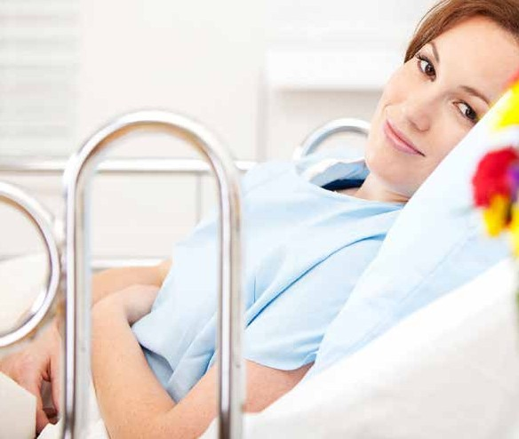
Per la patologia di cui il Paziente è affetto, potrebbe esse- re necessaria la prescrizione di presidi ortopedici (calze antitrombo, bastoni canadesi, busti, ginocchiere, etc.).

Tali presidi, potrebbero già essere stati suggeriti dal chirurgo in occasione della visita ambulatoriale, per cui il paziente potrebbe già esserne in possesso al momento del ricovero.

Qualora il Paziente non fosse in grado di procurarsi autonomamente quanto indicato, la Casa di cura, per garantire la tempestività al servizio, si rivolge ad un’officina ortopedica di fiducia (n° di registro al Ministero della salute: ITCA1000056 e certificata ISO 9000) affinché il presidio necessario sia consegnato tempestivamente al letto del malato.

Tutte le pratiche amministrative (prezzi, rilascio di fatture, etc.) sono ad esclusiva responsabilità di tale officina.

Nell’ambito del costante controllo dei collaboratori e for- nitori, i Pazienti sono pregati di segnalare alla nostra Organizzazione eventuali disfunzioni.

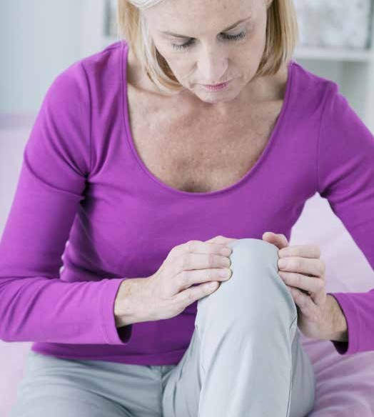

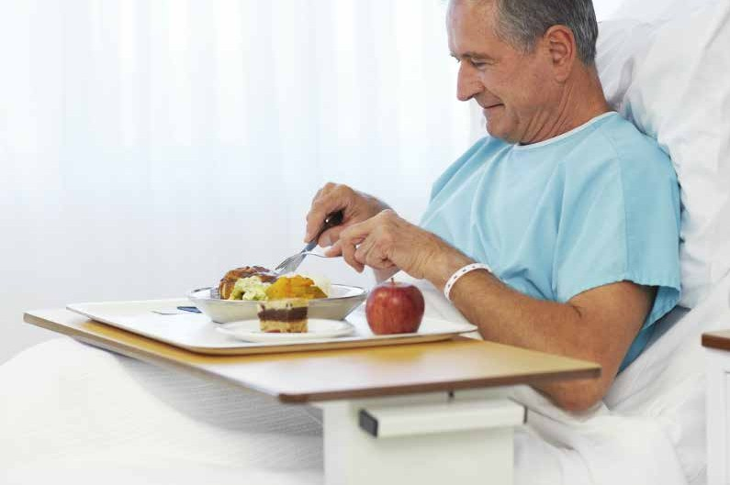
PASTI:
vengono serviti secondo il seguente orario:
ore 7.30 colazione ore 12.30 pranzo ore 19.00 cena

I pasti vengono preparati ogni giorno in forma espressa, cioè distribuiti immediatamente dopo la loro preparazione.
Il pranzo e la cena sono serviti in vassoi personalizzati, a garanzia dell’igiene e del mantenimento dei valori termici previsti.
Il menù è articolato in 2 settimane, per ciascuna delle quali sono previsti piatti diversi, sia per il pranzo che per la cena: vengono offerte almeno due alternative per ciascuna pietanza.

Dal punto di vista qualitativo, il menù propone piatti semplici, offerti nel modo più gradevole possibile, con un giusto equilibrio tra i piatti proposti.

Tutti i piatti sono cucinati in modo tale da assicurare la massima digeribilità; rispettando la stagionalità, per quanto possibile offrendo frutta e verdura di stagione.

Si prega di comunicare alla caposala diete particolari in uso.
II Paziente può inoltre fare presente al personale infermieristico le indicazioni alimentari richieste dalla

propria confessione religiosa, le quali saranno tenute in considerazione.
Il consumo di dolci, bevande alcoliche e altri generi alimentari portati da familiari, parenti o conoscenti deve es- sere sempre evitato durante il ricovero in quanto il loro uso potrebbe essere dannoso per la salute del Paziente.

RIPOSO NOTTURNO
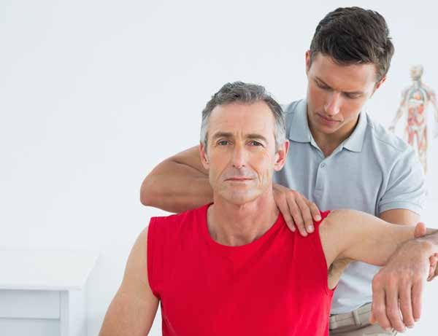
Dopo le ore 21,30 è obbligatorio osservare il più assoluto silenzio per favorire il riposo dei degenti.

INFORMAZIONI SULLA SUA SALUTE

I medici sono disponibili a fornire al paziente ed ai suoi familiari tutte le informazioni ed i chiarimenti necessari sulle sue condizioni di salute e sulle procedure diagnostiche e terapeutiche nei seguenti orari previa richiesta alla Caposala.
I responsabili di unità o moduli chirurgici ed unità riabilitative osservano di norma il seguente calendario:

Dr. Fiore: venerdì dalle 14,00 alle 15,00
Dr. Pazzaglia: mercoledì dalle 11,00 alle 12,00
Dr. Fedeli Alianti: lunedì dalle 08,00 alle 09,00
Dr. Moriconi: lunedì dalle ore 11,30 alle ore 12,30
Dr. Pagliaricci: tutti i giorni dopo le ore 12,30

La Caposala, gli infermieri professionali ed i terapisti della riabilitazione sono sempre disponibili a fornire notizie e chiarimenti sulle proprie attività di assistenza per quanto di competenza. In sintonia con il GDPR - Regolamento 2016/679, Il Paziente, all’atto del ricovero, può indicare la persona (familiare, amico)

autorizzata a ricevere informazioni

sul suo stato di salute.

ASSISTENZA SPIRITUALE

Al primo piano della palazzina di degenza si trova la Cappellina della Casa di Cura, intitolata “Madonna degli An- geli”.

La Santa Messa festiva viene celebrata il sabato pomeriggio.

DIMISSIONE
II Paziente verrà tempestivamente informato sulla data della dimissione.
La dimissione avviene di norma entro le ore 10,00.

Al momento della dimissione verrà rilasciata la certificazione da consegnare al medico curante con l’eventuale documentazione precedentemente consegnata al reparto. Il Paziente, all’atto della dimissione, deve passare in Ufficio Accettazione dove il personale provvederà ad indi- care gli eventuali appuntamenti necessari per il controllo post-operatorio.

Prima di lasciare la clinica è bene assicurarsi di non aver dimenticato alcun effetto personale.
Dal giorno della dimissione sarà possibile richiedere co- pia della Cartella Clinica ed altra documentazione, previo pagamento dei relativi diritti presso l’Ufficio Accettazione.

È possibile farsi spedire al proprio domicilio la Copia della Cartella Clinica oppure ritirarla sempre presso l’Ufficio Accettazione.

COLLABORAZIONE E RISPETTO
È necessaria la collaborazione del ricoverato per rendere più efficaci le terapie e migliorare l’efficienza dei servizi e la serenità dell’ambiente.
Il personale addetto provvede alla pulizia dei locali e dei servizi, ma il Paziente è pregato di collaborare:

- evitando di creare disordine nella stanza lasciando oggetti personali fuori dagli appositi armadi;

- lasciando in ordine la toilette dopo l’uso;

ORARI PULIZIE:
mattino dalle ore 05,00 alle 08,00
pomeriggio dalle 14,00 alle 16,00

DIRITTI E DOVERI
DEL PAZIENTE
MECCANISMI DI TUTELA
La Casa di Cura “Clinica Lami” ritiene importante che i Pazienti usufruiscano dell’ospitalità e di un trattamento clinico appropriato affinché il periodo di ricovero possa risultare il più confortevole ed efficace possibile.

La preghiamo pertanto di collaborare alla migliore operatività della nostra struttura rispondendo, al questionario che le verrà proposto dai nostri operatori.

Il Paziente ed i propri familiari hanno a disposizione durante tutto il periodo di ricovero persone che a vario livello assicurano la tutela dei loro interessi:

CAPO SALA
è il primo punto di riferimento di ogni richiesta, esigenza e/ o lamentela circa l’assistenza ricevuta in reparto;

IL RESPONSABILE DELL’EQUIPE DI CURA O UN SUO COLLABORATORE
sono invece a disposizione con calendario settimanale in- dicato in altra parte del libretto per le informazioni circa i risultati diagnostici e terapeutici sulla propria salute;

IL DIRETTORE SANITARIO
Dr. Stefano CUSCO, è a disposizione dal lunedì al venerdì
previo appuntamento con la segreteria, per problemi che eventualmente non trovassero risposta nei normali meccanismi di tutela o per problematiche istituzionali.

Per eventuali contatti e comunicazioni successivi al ricovero:
E-mail: stefano.cusco@clinicalami.it
Tel. 075.5829946 - Via Solatia, 3 - 06121 Perugia

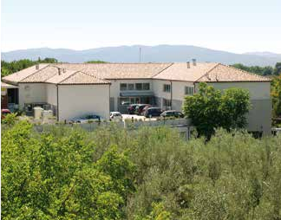

STANDARD DI QUALITA’ E DATI DI ATTIVITA’ 2022

LINEE GUIDA

Dall’anno 2000 la nostra Casa di Cura ha iniziato la ricerca dell’adozione di Linee Guida Nazionali ed Internazionali per eseguire in modo appropriato la propria attività clinica Con periodicità almeno triennale viene eseguita una revisione delle linee guida adottate, modificando se necessario i propri comportamenti terapeutici. In questo modo la Casa di Cura vuole inserirsi attivamente nel panorama legislativo attuale su Linee Guida e Percorsi Diagnostici e Terapeutici nel contesto scientifico della Medicina basata sulle Evidenze.

STANDARD DI QUALITA’

La Casa di Cura, certificata ISO 9000 dal 2001 promuove la qualità in particolare:

- Standardizzando l’attività secondo Procedure ed Istruzioni Operative periodicamente verificate;
- Stimolando il costante aggiornamento scientifico dei suoi collaboratori in ogni ordine e grado in modo da offrire sempre un servizio sanitario in linea con i progressi scientifici della disciplina in campo internazionale
- Assicurando una tecnologia atta ad applicare correttamente in campo diagnostico, terapeutico e riabilitativo i progressi sopra richiamati;
- Promuovendo un lavoro di verifica e miglioramento continuo;
- L’attività viene monitorizzata tenendo sotto controllo alcuni indicatori:

- INFEZIONI CORRELATE ALL’ASSSITENZA: il nostro obiettivo è controllare costantemente i dati per essere in linea con i livelli riportati in letteratura
- FLEBOTROMBOSI: Anche in questo ambito con l’adozione di specifiche Linee guida sulla profilassi antitrombotica vuol mantenere la nostra incidenza in linea con i dati della letteratura internazionale

RESIDENCE

Accoglienti monolocali, di recente realizzazione, zona Pallotta, vicinanza facoltà di agraria.
La struttura

PER INFORMAZIONI E PRENOTAZIONI CONTATTARE:
dalle ore 8.30 alle ore 14.30 dei giorni feriali lo
075.5829945 oppure il numero 348.9021585

Via Romana, 17/19 - 06121 PERUGIA

Nell’ambito dell’ospitalità che vogliamo offrire a quanti si affidano alle nostre cure ad ai loro familiari, in sintonia con la premessa riportata all’inizio di questa Carta dei Servizi, ritenendo di fare cosa gradita, Vi segnaliamo, per le eventuali vostre pur brevi necessità, che la Casa di Cura gestisce, tramite il Golden Residence srl, un complesso residenziale, situato a circa 150 metri dalla Clini- ca. Il Golden Residence è costituito da nuovi monolocali, molto ampi e luminosi,
a disposizione sia per singole notti
che per periodi più lunghi, con possibilità
di parcheggio per auto; i monolocali son
dotati di angolo cottura, letto matrimoniale,
televisore, aria condizionata e
riscaldamento autonomi.

STANDARD DI QUALITA’ E DATI DI ATTIVITA’ 2022

I DATI DELL’ANNO 2022 : RICOVERI 1817 INTERVENTI 1441

PRINCIPALI INTERVENTI | N° INTERVENTI | DEGENZA MEDIA
PROTESI ANCA | 168 | 5,8
PROTESI DI GINOCCHIO | 287 | 5,17
PROTESI DI SPALLA | 22 | 5,68
ARTROSCOPICA DI GINOCCHIO | 192 | 1,06
CHIRURGIA DELLA SPALLA | 51 | 2,06
ALLUCE VALGO | 147 | 1,99

SODDISFAZIONE CLIENTI ANNO 2022

Dato buono e ottimo in % per 2022
ASSISTENZA MEDICA |  | TRATTAMENTO RIABILITATIVO
Disponibilità ed accuratezza delle visite mediche | 97,4 | Accuratezza, efficacia e disponibilità delle terapiste e del trattamento riabilitativo | 93,6
ASSISTENZA INFERMIERISTICA |  | TRATTAMENTO ALBERGHIERO
Tempo di attesa alle chiamate infermieristiche | 93,8 | Qualità del vitto | 91,0
Disponibilità e professionalità del personale infermieristico | 96,8 | Servizio di Pulizia | 89,4
Disponibilità, professionalità e accuratezza personale di sala operatoria | 98,2 | Comfort della struttura | 91,0
Disponibilità a fornire informazioni | 94,8 | Soddisfazione complessiva ricovero | 95,2

RISULTATI INDICATORI ED OBIETTIVI ANNO 2022
E STANDARD PER LA QUALITA’ ANNO 2023

Processo | indicatore | ANNO 2022 |  |  | OBIETTIVO 2023
 |  | OBIE TTIVO | RISUL TATO
fotocopia cartella | Tempi di consegna in giorni | <7 | 6,0 |  | < 7
Sicurezza lavoratori | N° di operatori che si feriscono | < 3 | 1 |  | < 3
Degenze | degenza media ortopedia in giorni | < 5,5 | 4,1 |  | < 5,5
Degenze | Giorni in lista di attesa per intervento non protesico | < 90 | 45,4 |  | < 90
Degenze | Giorni in lista di attesa per intervento protesico | < 150 | 77,0 |  | < 150
Sala Operatoria | Numero interventi | 1400 | 1441 |  | 1400
Degenze | degenza media ricovero riabilitativo in giorni per protesi trasferite in riabilitazione | < 9,0 | 8,7 |  | < 9,0
Degenze | Degenza media per protesi d’anca e di ginocchio non trasferite in riabilitazione | < 8,0 | 5,2 |  | < 8,0
Degenze | Incidenza totale infezioni ospedaliere post-chirurgiche | <1% | 0,49% |  | <1%
Degenze | Incidenza delle Flebotrombosi su protesi anca e ginocchio | < 9% | 6,81% |  | < 9%
riabilitazione | % operati protesi di ginocchio (tra 60 e 70 anni) con flessione > di 90° alla dimissione | > 95% | 100% |  | > 95%

Nielsen Communication Srl - www.nielsen.it

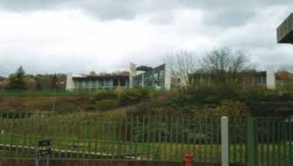
Nel corso del 2023, entro il mese di ottobre, la Casa di Cura si trasferirà presso la nuova sede della casa di cura con l’obiettivo di offrire ai nostri pazienti un’accoglienza sempre più qualificata ed efficiente.

COME RAGGIUNGERCI
In automobile: All’uscita E45 Perugia-Piscille seguire le indicazioni per Perugia Centro, dopo il primo incrocio percorrere Via Romana fino al distributore Agip.

In autobus: Linea G1 da e per la stazione di Fontivegge, da e per il centro.

CASA DI CURA CLINICA LAMI S.p.A.
Via Solatia, 3 - 06121 Perugia - Tel. 075 582991 - Fax 075 5829982 / 5829981 - www.clinicalami.it

